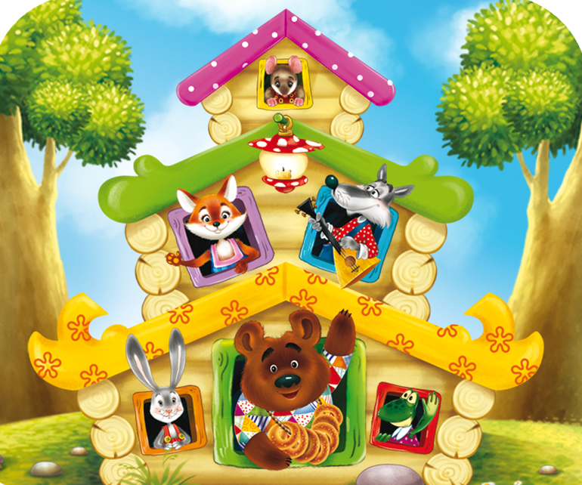

Воспитатель: Винокурова Т. С.
Цель: Развивать элементарные математические и конструктивные представления у детей с помощью интерактивной доски, используя при этом сказочную ситуацию.
Задачи:
Обучающие:
- Закрепить порядковый счёт в пределах 6.
- Закрепить знания детей о сериационном ряде.
- Закрепить понятия: низкий - высокий, длинный - короткий.
- Учить детей отгадывать загадки.
- Формировать умение строить постройки из строительного материала по схеме.
- Учить видеть и называть детали конструктора на схеме.
- Закрепить название деталей конструктора: кирпич, брусок, треугольная призма, полукуб, маленький куб.
- Закрепить умение детей последовательно воспроизводить все части постройки.
- Закрепить у детей умение ориентироваться в пространстве.
- Продолжать учить обыгрывать постройки.

Развивающие:

- Развивать конструктивные навыки, пространственное мышление.
- Развивать речь, воображение, логическое мышление, мелкую моторику рук, усидчивость.
- Развивать двигательные навыки, изображая движения животных.

Воспитательные:
- Вызывать у детей желание сопереживать и оказывать помощь сказочным персонажам.
- Воспитывать умение детей дружно и согласованно работать в небольшом коллективе.
- Создавать у детей радостное, эмоциональное состояние, используя при этом сюрпризные моменты.

Материал к занятию:
Презентация к занятию, созданная с помощью программы
Наборы деталей конструктора по количеству детей.
Наборы животных из сказки «Теремок» (лягушка, мышка, зайчик, лисичка, волк, медведь) в коробочках по количеству детей.
Корзинка с угощением.
Запись мелодии «В гостях у сказки».

Ход занятия:
Дети заходят в зал и садятся на стульчики.
Вос-ль:- Дети, а вы любите ходить в гости?
Ответы детей.
Вос-ль:- Тогда я хочу предложить вам отправиться сегодня из нашего детского сада в волшебное путешествие в гости к сказке. Давайте закроем глазки, я произнесу волшебные слова, и мы с вами попадём в сказку.
Дети закрывают глаза, вос-ль произносит волшебные слова:
Волшебство сейчас начнётся,
Стоит глазки нам закрыть,
Сказка детям улыбнётся,
Дверь поможет нам открыть!
Звучит волшебная музыка, дети закрывают глаза, на интерактивной доске появляется картинка из сказки «Теремок».
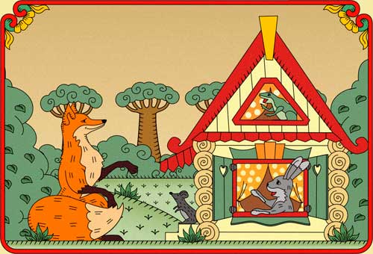
Вос-ль:- Дети, посмотрите, в какую сказку открылась волшебная дверь?
Дети: - В сказку «Теремок».
Вос-ль:- Правильно. Мы сегодня с вами очутились в гостях у сказки «Теремок».
Терем, Терем, Теремок
Он не низок не высок.
Кто, кто в Теремочке живёт,
Кто, кто в не высоком живёт?
Давайте вспомним животных, которые живут в нашем Теремке. Я вам сейчас загадаю про них загадки, а вы их отгадаете.
Вос-ль загадывает загадки про животных, а на интерактивной доске появляются картинки – отгадки.

Летом в болоте
Вы её найдёте.
Зелёная квакушка,
Кто это? (лягушка)

Длинное ухо,
Комочек пуха,
Прыгает ловко,
Грызёт морковку. (заяц)

Живёт в норке,
Грызёт корки,
Короткие ножки.
Боится кошки. (мышка)

Хвост пушистый,
Мех золотистый, в лесу живёт,
В деревне кур крадёт. (лиса)

Он в берлоге спит зимой
Под большущею сосной,
А когда придёт весна,
Просыпается от сна. (медведь)

Кто зимой холодной
Ходит злой, голодный? (волк)
Вос-ль:- Молодцы, все загадки отгадали правильно. А теперь давай те посчитаем наших животных, сколько их в этой сказке?
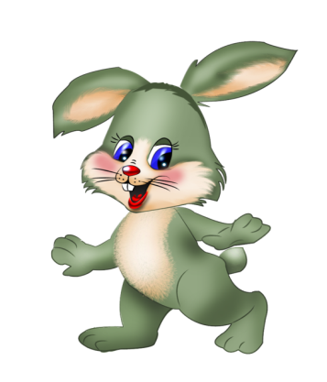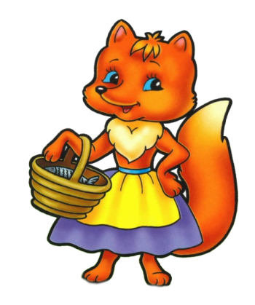
Дети считают животных.
Дети:- Один, два, три, четыре, пять, шесть. Всего шесть животных.
Вол-ль: - Молодцы, всего шесть животных живёт в этой сказке. Дети, посмотрите, а все животные одинаковые по высоте? Давайте их расставим на нашей дорожке от самого низкого, до самого высокого.
Дети по одному подходят к интерактивной доске и расставляют их по высоте от самого маленького, до самого большого.
Вос-ль: - Дети, а кто помнит, что случилось с Теремком в сказке?
Дети: - Его раздавил медведь, и животные разбежались по лесу.
Вос- ль: - Верно.
На итерактивной доске появляется картинка.
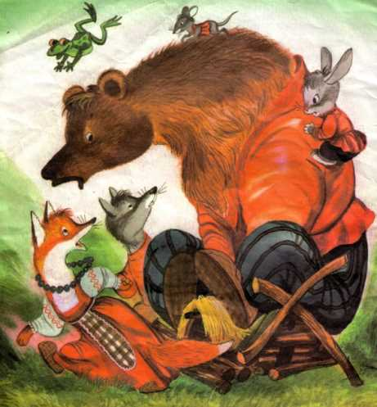
Вос-ль:- Наши животные, посмотрите, испугались и разбежались все по лесу. Давайте по дорожке в лес пойдём и животных мы найдём. Выходите ко мне.
Проводится музыкальная игра «По дорожке в лес пойдём».
На интерактивной доске появляется картинка.
Вос-ль: - Вот и нашли мы с вами всех животных. Но где же они теперь будут жить? Ведь Теремок медведь раздавил?
Ответы детей.
Вос-ль:- Давайте им поможем и построим новый Теремок, в котором всем бы хватило место.
На интерактивной доске появляется схема нового Теремка.

Дети проходят и садятся за столы.
Вос-ль:- Посмотрите, у нас появилась схема нового Теремка, в котором нашим животным хотелось бы жить. Давайте её внимательно рассмотрим, и скажем, какие детали конструктора нам для неё потребуются.
Дети вместе с воспитателем называют детали конструктора, из которых будут строить новый Теремок, показывают их, а затем приступают к выполнению задания. Пока дети строят, звучит сказочная музыка.
После того, как Теремки будут построены, дети заселяют в них животных и обыгрывают постройки.
На интерактивной доске появляется новый Теремок, заселённый животными.

Вос-ль: - Посмотрите, какие мы с вами молодцы, каждый построил новый теремок для своих животных. Теперь все животные очень довольны и благодарны нам за помощь и угощают вас вкусными грибочками.
Воспитатель приносит корзинку с сюрпризом и угощает детей. Дети благодарят животных.
Звучит волшебная музыка и воспитатель говорит:
- Ну а нам пора обратно возвращаться из гостей в наш детский сад. Закрывайте глазки, я произнесу волшебные слова.
- Раз, два, три, четыре, пять
В сад вернёмся мы опять.
На интерактивной доске появляется картинка детского сада.
Открывайте глазки, вот мы и вернулись из гостей в наш детский сад. Вам понравилось наше путешествие.
Ответы детей.
Вос-ль:- Вы все были молодцы, со всеми заданиями справились. А теперь пойдёмте в группу.
Дети уходят.

